МИНИСТЕРСТВО ОБРАЗОВАНИЯ И НАУКИ РОССИЙСКОЙ ФЕДЕРАЦИИ

ФЕДЕРАЛЬНОЕ ГОСУДАРСТВЕННОЕ БЮДЖЕТНОЕ ОБРАЗОВАТЕЛЬНОЕ УЧРЕЖДЕНИЕ ВЫСШЕГО ОБРАЗОВАНИЯ

«ПЕРМСКИЙ НАЦИОНАЛЬНЫЙ ИССЛЕДОВАТЕЛЬСКИЙ

ПОЛИТЕХНИЧЕСКИЙ УНИВЕРСИТЕТ»

(ПНИПУ)

Факультет: Электротехнический

Кафедра: «Информационные технологии и автоматизированные системы» (ИТАС)

Направление: Разработка информационных систем (РИС)

**О Т Ч Ё Т**   
**о лабораторной работе №4**

Дисциплина: «Основы алгоритмизации и программирования»

Тема: «Работа с одномерными массивами»

Выполнил:

Студент группы РИС-24-3б

Суяргулов А.О.

Проверил:

Доцент кафедры ИТАС

Полякова О.А.

Пермь, 2025

ВВЕДЕНИЕ

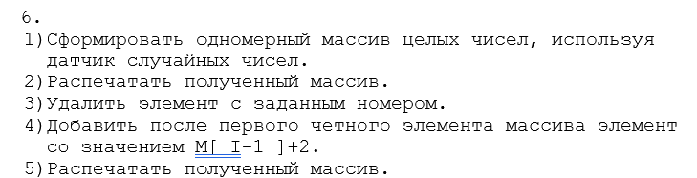

ОСНОВНАЯ ЧАСТЬ

**Блок-схема:**

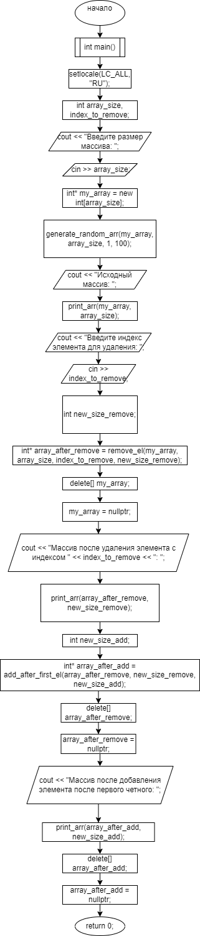

**Функция для формирования случайных чисел:**

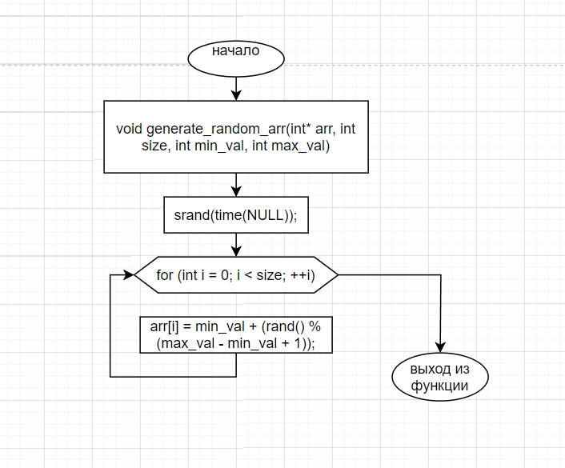

**Функция для печати массива:**

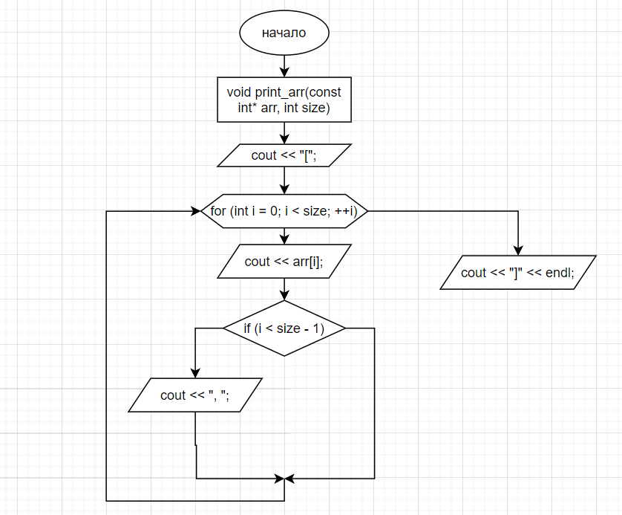

**Функция для удаления по индексу:**

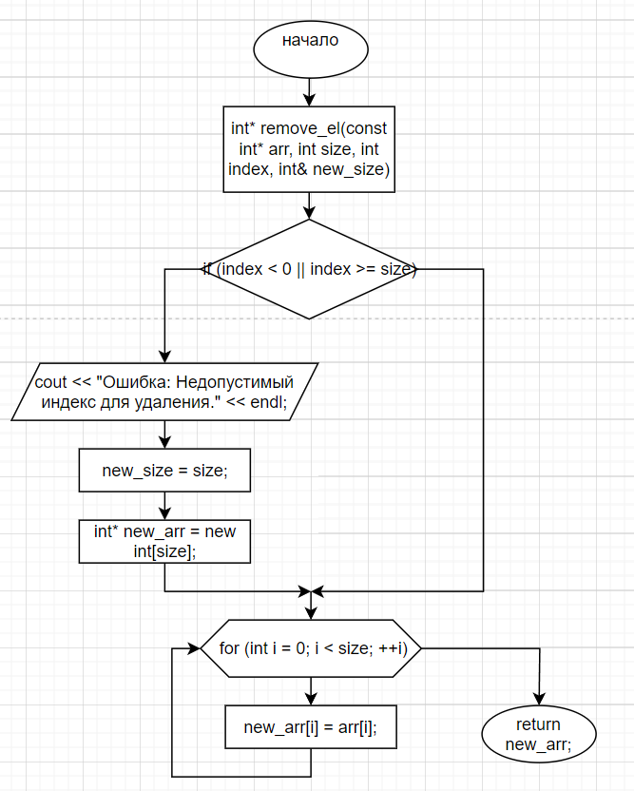

**Функция для удаления по индексу:**

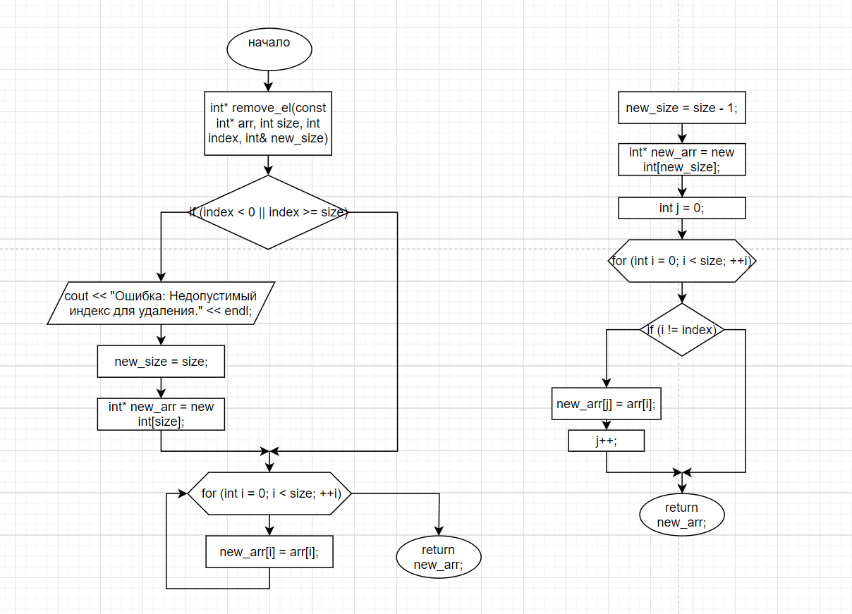

**Функция для добавления элемента после первого четного:**

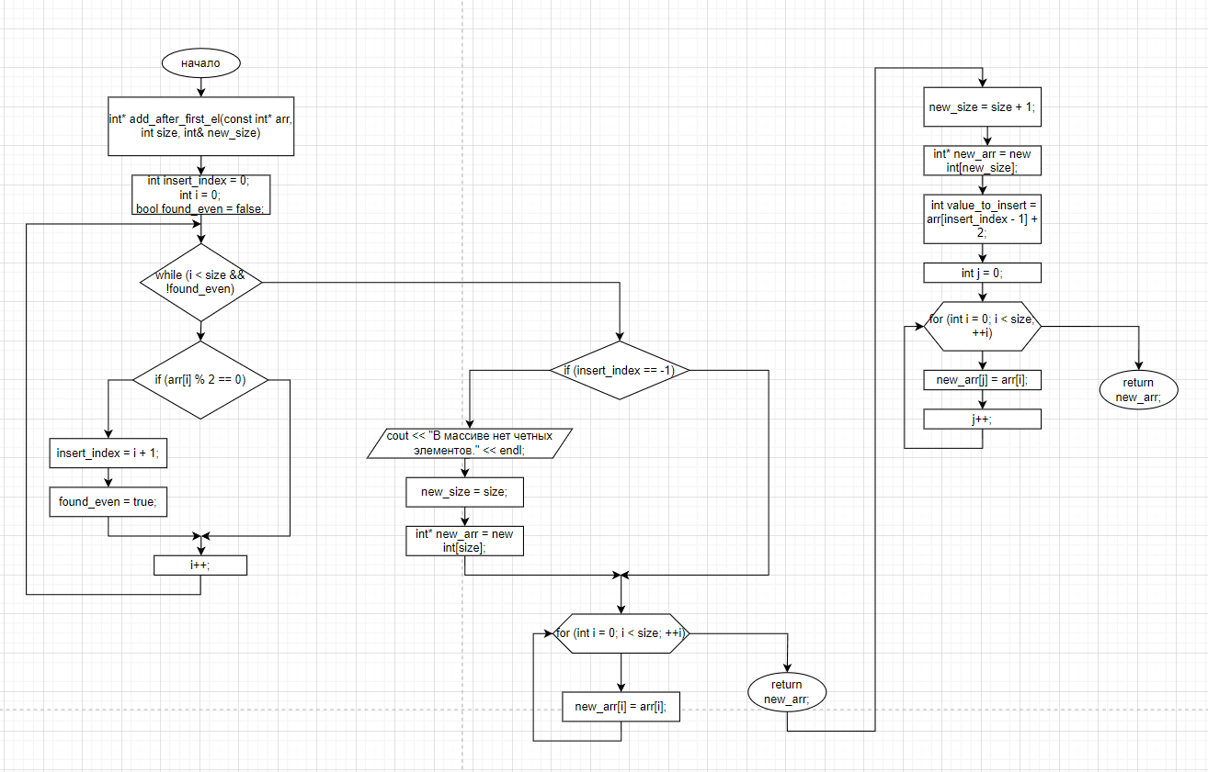

**Код:**

#include <iostream>

#include <ctime>

#include <cstdlib>

using namespace std;

// Функция для формирования массива случайных чисел

void generate_random_arr(int* arr, int size, int min_val, int max_val) {

srand(time(NULL));

for (int i = 0; i < size; ++i) {

// Генерируем случайное число

arr[i] = min_val + (rand() % (max_val - min_val + 1));

}

}

// Функция для печати массива

void print_arr(const int* arr, int size) {

cout << "[";

for (int i = 0; i < size; ++i) {

cout << arr[i];

if (i < size - 1) {

cout << ", ";

}

}

cout << "]" << endl;

}

// Функция для удаления элемента по индексу

int* remove_el(const int* arr, int size, int index, int& new_size) {

if (index < 0 || index >= size) {

cout << "Ошибка: Недопустимый индекс для удаления." << endl;

new_size = size;

int* new_arr = new int[size];

for (int i = 0; i < size; ++i) {

new_arr[i] = arr[i];

}

return new_arr;

}

new_size = size - 1;

int* new_arr = new int[new_size];

int j = 0;

for (int i = 0; i < size; ++i) {

if (i != index) {

new_arr[j] = arr[i];

j++;

}

}

return new_arr;

}

// Функция для добавления элемента после первого четного

int* add_after_first_el(const int* arr, int size, int& new_size) {

int insert_index = 0;

int i = 0;

bool found_even = false; // Флаг

while (i < size && !found_even) {

if (arr[i] % 2 == 0) {

insert_index = i + 1; // Вставляем после этого индекса

found_even = true; // Устанавливаем флаг, чтобы прекратить поиск

}

i++;

}

if (insert_index == -1) {

cout << "В массиве нет четных элементов." << endl;

new_size = size;

int* new_arr = new int[size];

for (int i = 0; i < size; ++i) {

new_arr[i] = arr[i];

}

return new_arr;

}

new_size = size + 1;

int* new_arr = new int[new_size];

int value_to_insert = arr[insert_index - 1] + 2;

int j = 0;

for (int i = 0; i < size; ++i) {

new_arr[j] = arr[i];

j++;

if (i == insert_index - 1) {

new_arr[j] = value_to_insert;

j++;

}

}

return new_arr;

}

int main() {

setlocale(LC_ALL, "RU");

int array_size, index_to_remove;

cout << "Введите размер массива: ";

cin >> array_size;

int* my_array = new int[array_size];

// Генерируем массив случайных чисел

generate_random_arr(my_array, array_size, 1, 100);

cout << "Исходный массив: ";

print_arr(my_array, array_size);

// Получаем индекс для удаления от пользователя

cout << "Введите индекс элемента для удаления: ";

cin >> index_to_remove;

// Удаляем элемент по индексу

int new_size_remove;

int* array_after_remove = remove_el(my_array, array_size, index_to_remove, new_size_remove);

delete[] my_array; // освобождаем динамическую память

my_array = nullptr;

// Печатаем массив после удаления

cout << "Массив после удаления элемента с индексом " << index_to_remove << ": ";

print_arr(array_after_remove, new_size_remove);

// Добавляем элемент после первого четного

int new_size_add;

int* array_after_add = add_after_first_el(array_after_remove, new_size_remove, new_size_add);

delete[] array_after_remove; // освобождаем динамическую память

array_after_remove = nullptr;

cout << "Массив после добавления элемента после первого четного: ";

print_arr(array_after_add, new_size_add);

delete[] array_after_add; // освобождаем динамическую память

array_after_add = nullptr;

return 0;

}

**Результат работы кода:**

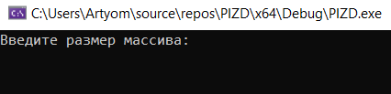

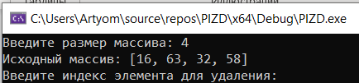

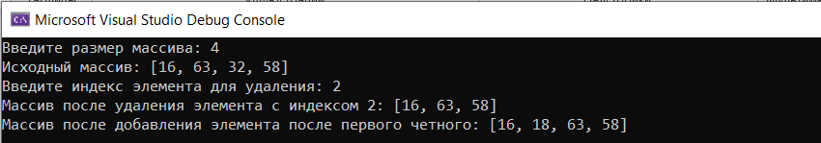

**Ссылка на GitHub:**

<https://github.com/Drazda1488/LAB_4_ARR>

